**KEAMANAN KOMPUTER**

( port scanning)



Oleh :

NAMA : AHMAD FARUK SAFINDI (1310651174)

FAJAR SURYA NEGARA (1310651159)

MOHAMMAD IQBAL GOFUR (1310651039

KELAS : TI-

JURUSAN TEKNIK INFORMATIKA

FAKULTAS TEKNIK

UNIVERSITAS MUHAMMADIYAH JEMBER

2015

TUGAS :

Melakukan Port scanning di computer dengan IP berbeda, dan port apa sajah yang terbuka.

Script :

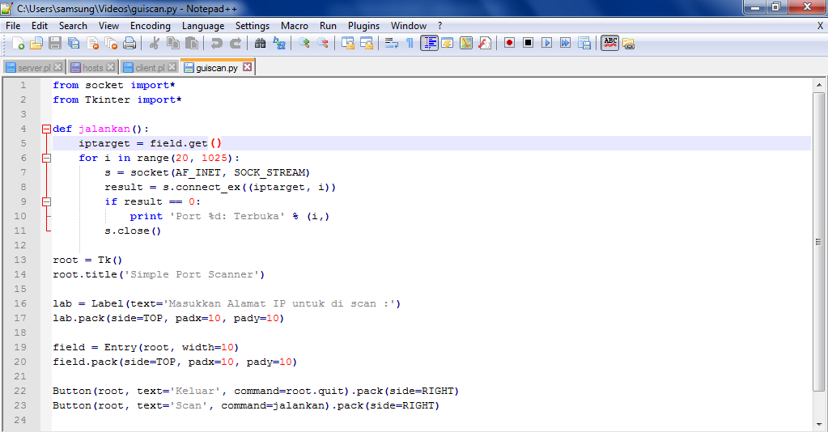



1. Melakukan port scanning dengan IP 192.168.34.24

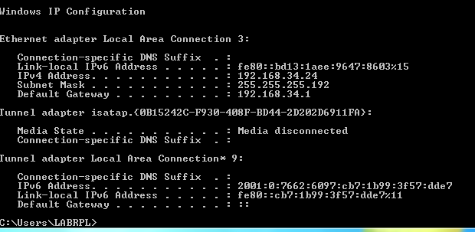

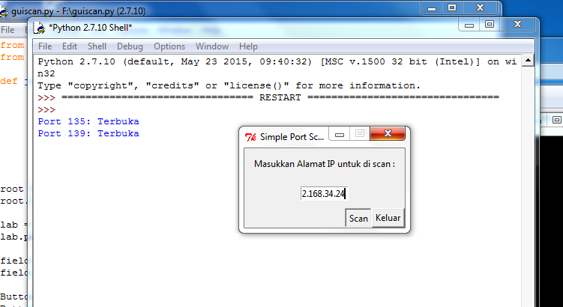proses scanning :

Port yang terbuka :

1. Port 135 : DCE endpoint
2. Port 139: NetBIOS, UDP netBIos
3. Port scanning IP 192.168.1.30

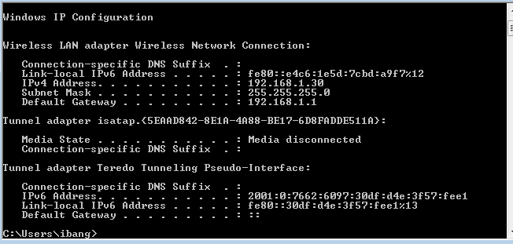

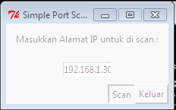

Proses scanning port yang terbuka

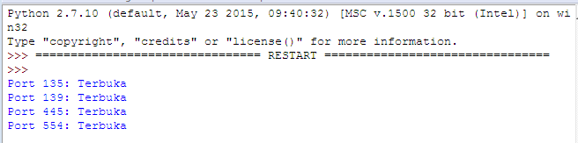

Port yang terbuka

1. Port 135 : DHCP server,DNS server,and WINS
2. Port 139:NetBIOS name service
3. Port 445: SMB Over Ip , dimana digunakan file sharing kelemahan windows yang membuka port ini. Biasanya port ini digunakan sebagai port file sharing termasuk
4. Port 554: RTSP
5. Scanning port di IP 192.168.1.12

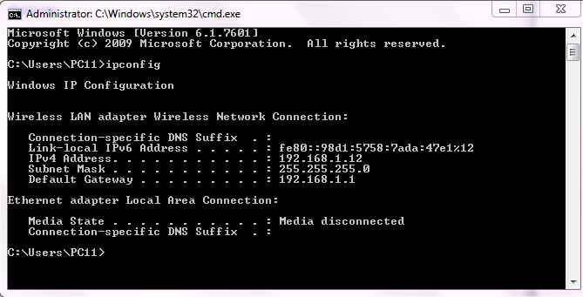

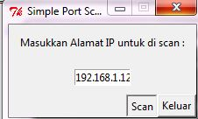

Scanning

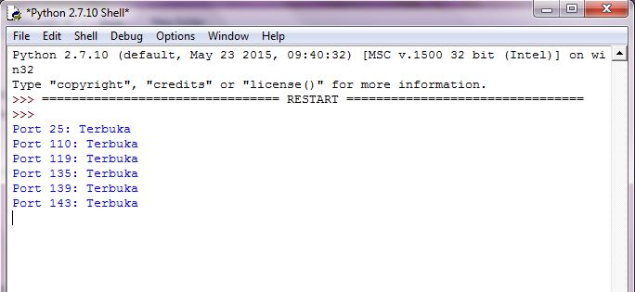

1. Port 25 : SMTP
2. Port 110:Post Office Protocol v3
3. Port 135:DCE endpoint
4. Port 139:netBIOS
5. Port 143:IMAP

REVIEW :

Dari port scanning diatas, dari semua IP addres yg berbeda, maka kebanyakan port 135, dan 139 yang terbuka .